Incepe Drift King of Europe. 2009. Cluj-Napoca
In zilele 19-20 septembrie, incepe, in premiera pentru Romania, etapa din Drift King of Europe2009, in parcarea POLUS Center Cluj.
Gratian Sonu, presedinte A.R.T.A. (Asociatia Romana de Tuning Auto), a tinut conferinta de presa azi, la Hotel Golden Tulip.
"Driftul este considerat unul din cele mai spectaculoase sporturi auto. Suntem mandri ca aducem o competitie internationala de drift in Romania si credem in viitorul acestui sport la noi in tara. Prima etapa oficiala King of Europe Drift Series din Romania se va bucura de o larga participare din partea pilotilor straini si cu siguranta va starni entuziasmul publicului pasionat de sporturi auto, a declarat domnul Gratian intr-un comunicat."
Drifting - arta derapajului controlat atrage la prima competitie internationala din Romania peste 30 de concurenti din Franta, Ungaria, Grecia, Bulgaria, Austria, Serbia, Polonia, Spania, Rusia si Moldova care si-au anuntat prezenta pana acum. Romania va alinia piloti la start, printre care Tengu, HAI & KNS.
Inregistrari de la acest eveniment:
- Ziua 1 - Drift King of Europe Cluj 2009
Urmariti aici demonstratia de drifting, Cluj, POLUS, anul 2008
"Dupa demonstratia din 2008, ne bucuram ca driftul progreseaza atat de rapid in Romania. Am descoperit aici un entuziasm deosebit si piloti de valoare care deja si-au confirmat talentul in celelalte etape din Europa. Circuitul pe care il amenajam la Cluj va oferi atat tensiunea driftului in tandem cat si provocari tehnice pentru drifteri," a declarat Mike Procureur, presedinte King of Europe
Plan circuit:
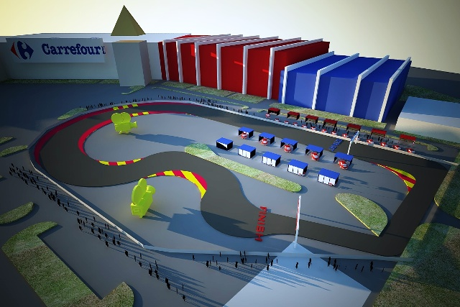
Pe langa competitia de drift, vor fi prezente in cadrul evenimentului cele mai frumoase masini tunate din Romania. Campionatul National de Tuning Auto se va organiza ca etapa speciala a acestui eveniment, alaturi de Campionatul National de Car-Audio (C.N.C.A.). Speram cu aceasta ocazie sa batem toate recordurile nationale, atat la masini participante la SPL si SQ, cat si la decibeli.
Program:
* Sambata, 19 septembrie 2009 - orele 12.00-20.00
* Duminica, 20 septembrie 2009 - orele 10.00-20.00

